**РОССИЙСКИЙ УНИВЕРСИТЕТ ДРУЖБЫ НАРОДОВ**

**Факультет физико-математических и естественных наук**

**Кафедра прикладной информатики и теории вероятностей**

**ОТЧЕТ**

**ПО ЛАБОРАТОРНОЙ РАБОТЕ № 4**

**“** **Первоначальное конфигурирование сети”**

*дисциплина: Сетевые технологии*

Студент:

Шагабаев Давид Арсенович

Группа:

НПИбд-02-18

**МОСКВА**

2021 г.

**Оглавление**

1. Цель работы 3

2. Описание процесса выполнения работы 4

3. Вывод 4

# **Цель работы**

Провести подготовительную работу по первоначальной настройке коммутаторов сети.

# **Описание процесса выполнения работы**

**Задание**

Требуется сделать первоначальную настройку коммутаторов сети, представленной на схеме L1 в прошлой лабораторной работе. Под первоначальной настройкой понимается указание имени устройства, его IP-адреса, настройка доступа по паролю к виртуальным терминалам и консоли, настройка удалённого доступа к устройству по ssh.

**Выполнение**

1. В логической рабочей области Packet Tracer разместили коммутаторы и оконечные устройства согласно схеме сети L1 и соединили их через соответствующие интерфейсы.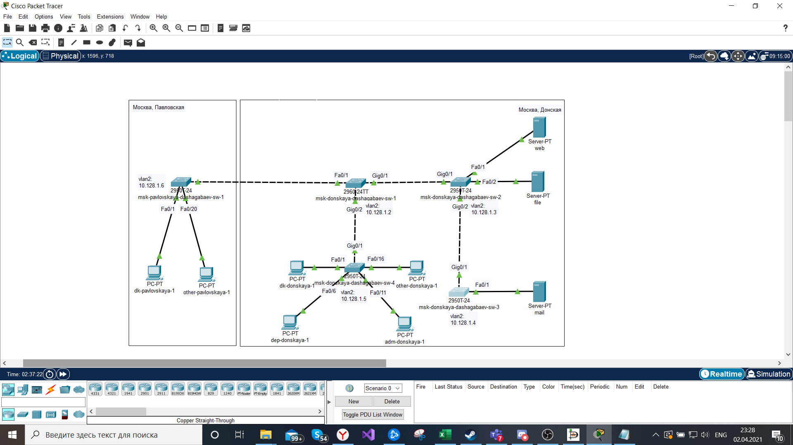

Рис. 1. Размещение коммутаторов и оконечных устройств согласно схеме сети L1

2. Используя типовую конфигурацию коммутатора (см. пример 1), настроили все коммутаторы, изменяя название устройства и его IP-адрес согласно плану IP.

Настройка коммутаторов:

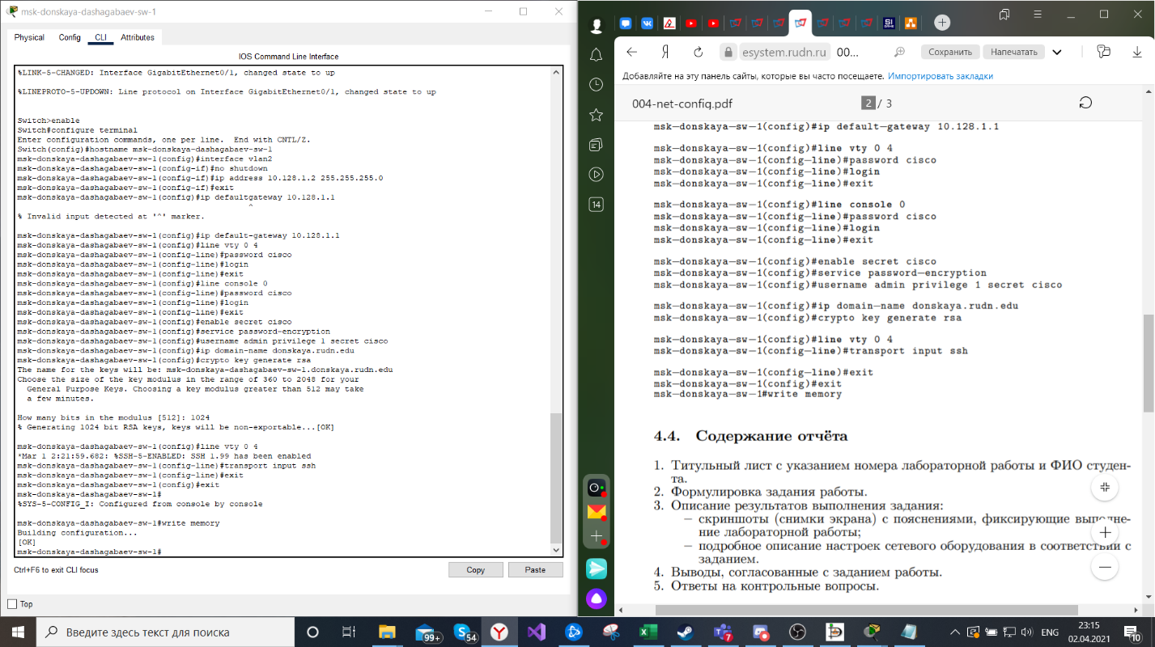

Рис. 2. Настройка msk-donskaya-dashagabaev-sw-1

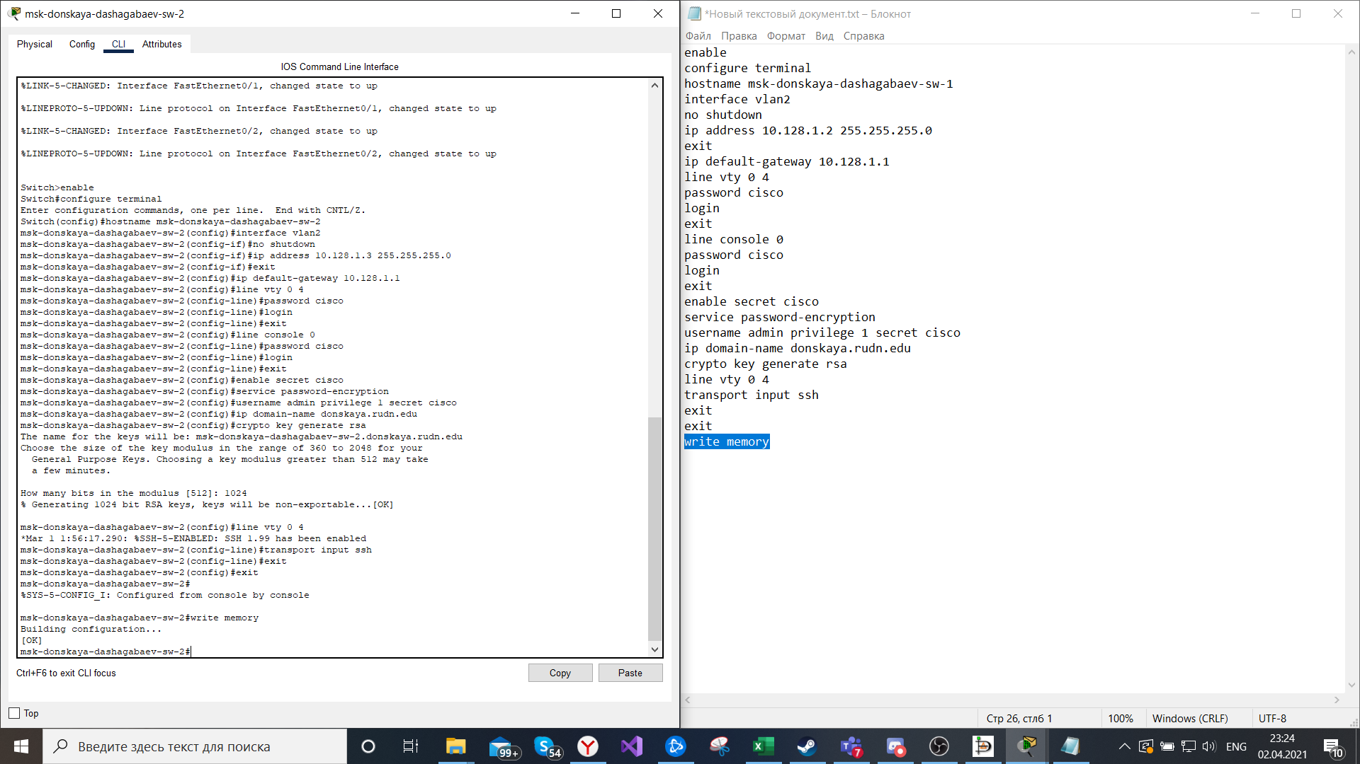

Рис. 3. Настройка msk-donskaya-dashagabaev-sw-2

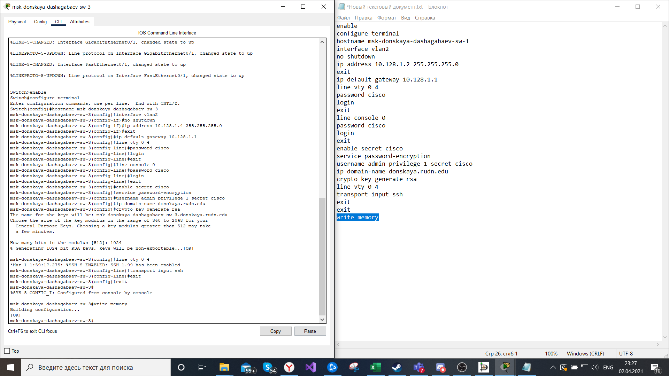

Рис. 4. Настройка msk-donskaya-dashagabaev-sw-3

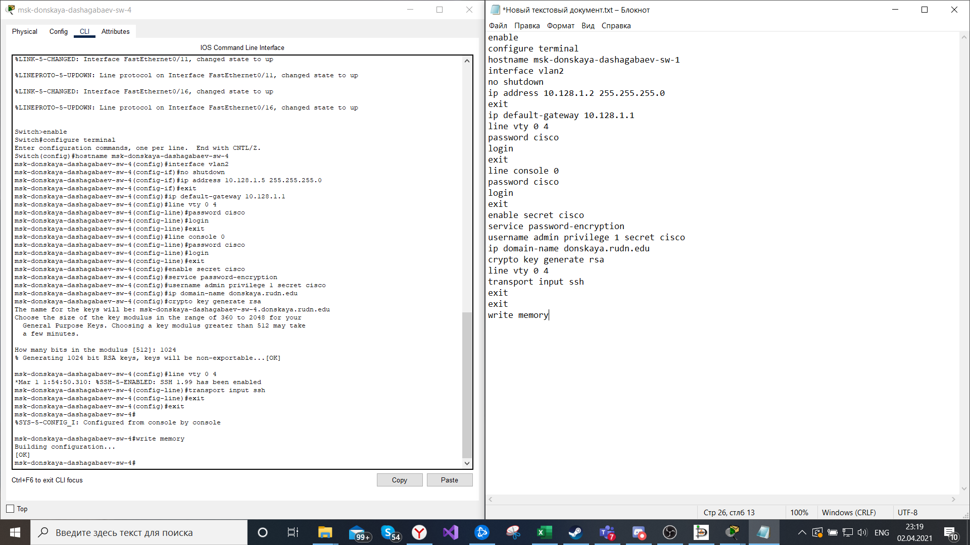

Рис. 5. Настройка msk-donskaya-dashagabaev-sw-4

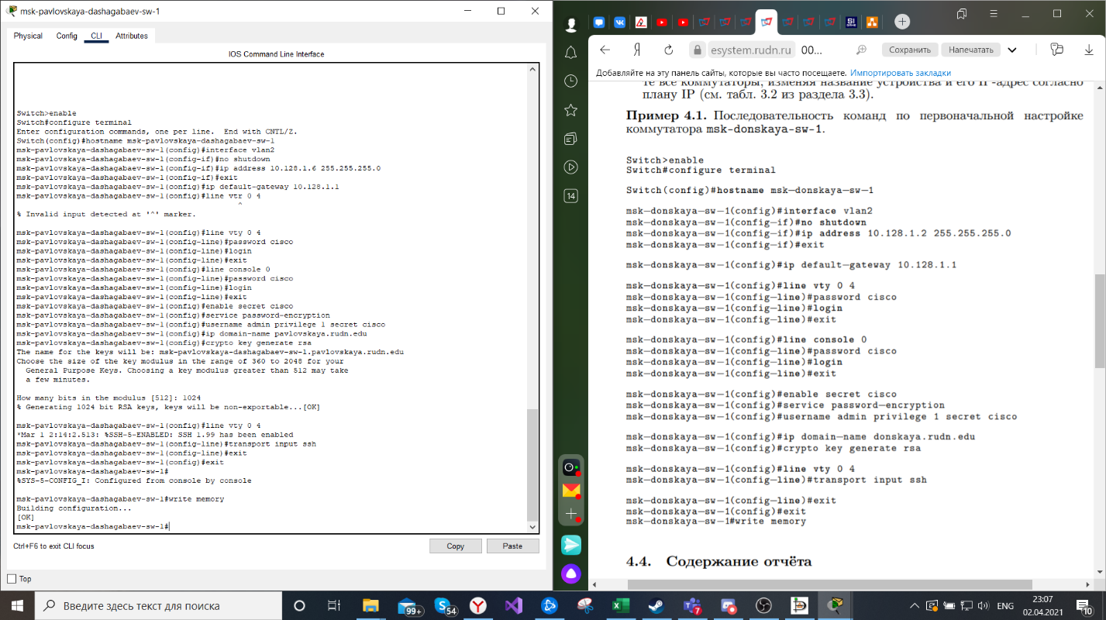

Рис. 6. Настройка msk-pavlovskaya-dashagabaev-sw-1



Рис. 7. Результат

# **Вывод**

Провели подготовительную работу по первоначальной настройке коммутаторов сети.

# **Контрольные вопросы**

1. При помощи каких команд можно посмотреть конфигурацию сетевого оборудования?

show running-config

2. При помощи каких команд можно посмотреть стартовый конфигурационный файл оборудования?

show startup-config

3. При помощи каких команд можно экспортировать конфигурационный файл оборудования?

copy running-config file_name.cfg

4. При помощи каких команд можно импортировать конфигурационный файл оборудования?copy flash:file-name.cfg running-config